Questionario sui trasporti del Liceo Brocchi

Ricerca realizzata ad aprile 2015 con questionario cartaceo.

Hanno risposto 352 studenti dalla prima alla quarta del Liceo Brocchi con esclusione delle quinte.

Il campione è oltremodo rappresentativo della popolazione del liceo per cui i risultati sono da considerarsi attendibili.

Per rendere più leggibile il lavoro alcuni dati verranno presentati sotto forma di percentuali o in modo qualitativo.

L’elaborazione complessiva ha richiesto tra tutto una ventina d’ore di lavoro.

AUTOTRASPORTI
AUTOBUS 321
TRENO 26

TITOLO DI VIAGGIO
biglietto semplice 13

5%
abbonamento mensile 52

18%

abbonamento annuale 248

77%

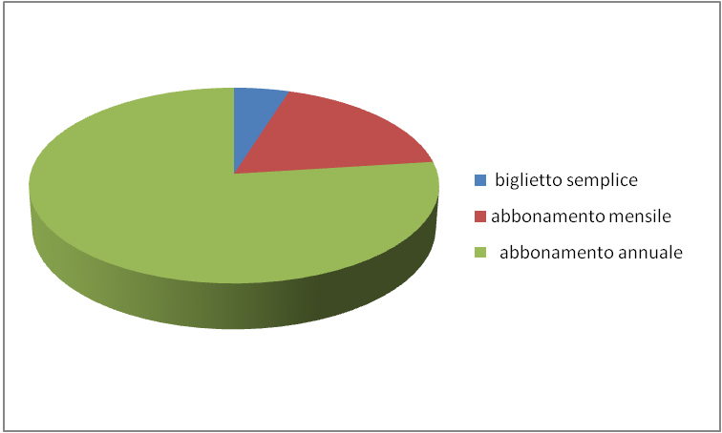

LINEA /TRATTA
PERCORSO
da ……. A

Dati qualitativi in ordine di utilizzo: SONO STATI ACCOPARTI FRAZIONI DELLO STESSO COMUNE.
AD ESEMPIO CASONI CON MUSSOLENTE.

TEZZE- BASSANO
ROSA’ – BASSANO
ROMANO – BASSANO
MUSSOLENTE – BASSANO
CASSOLA – BASSANO
CITTADELLA – BASSANO
POVE – BASSANO
MARCHESANE – BASSANO
SANDRIGO – BASSANO
CASTELLO DI GODEGO – BASSANO
LORIA – BASSANO
ENEGO – BASSANO
VALSTAGNA – BASSANO
PADERNO –BASSANO
fermata –destinazione

davanti brocchi | stazione | pengo | altro
101 | 121 | 38 | 31

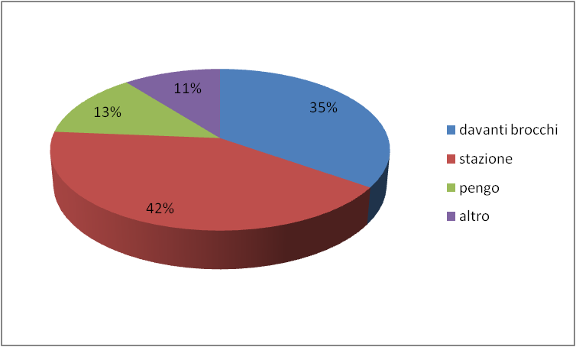

ORARIO PARTENZA (raggruppati in fasce perché altrimenti sarebbero stati illeggibili- troppo frammentati)

6.20-6.50 | 6.50- 7.20 | 7.20- 7.50
 | 120 | 157
  69

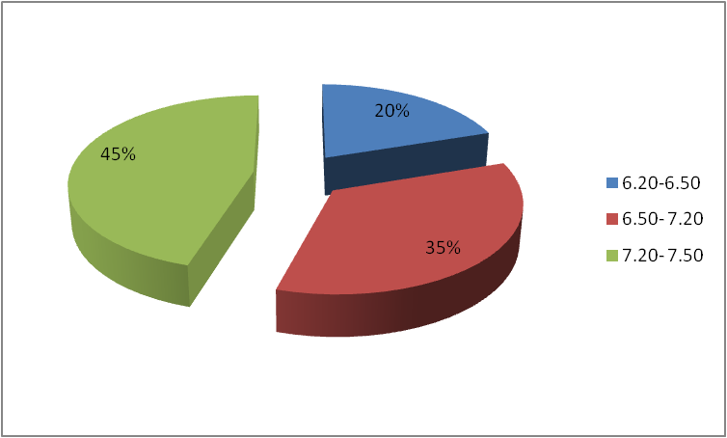

ORARIO ARRIVO

E’ stato messo come tempo calcolato dalla partenza

20-40 minuti dopo partenza | 40-60 min dopo partenza | piu' di 60 min
254 | 74 | 0

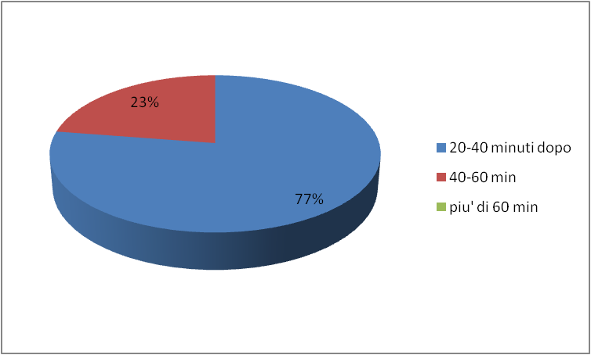

ORARIO INIZIO LEZIONI

8.10 : 100%
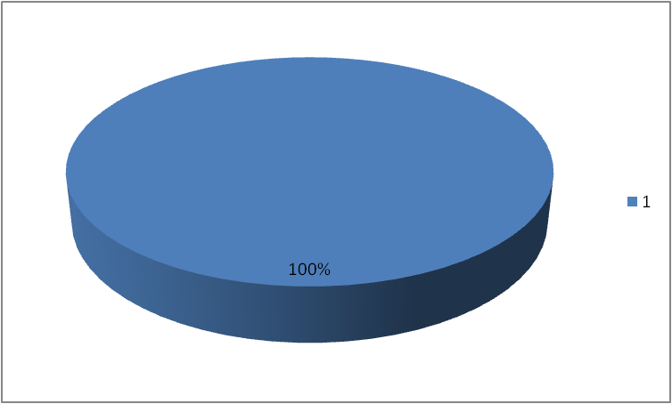

RITARDO MEDIO

5 min | 10 min
289 | 47

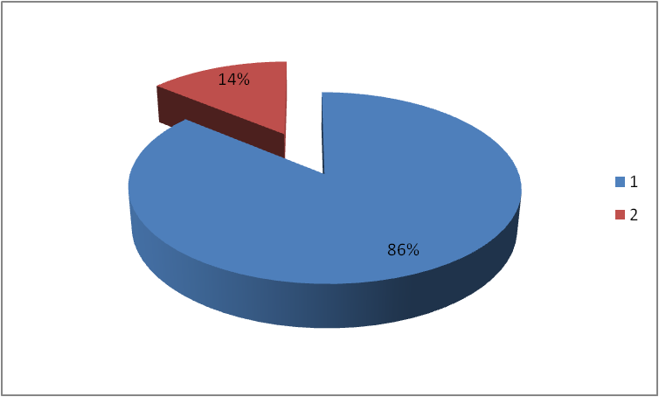

AFFOLLAMENTO DEL MEZZO partenza

bella giornata: scarso | 9%
medio | 48%
elevato | 33%
esagerato | 9%
brutta giornata: scarso | 0%
medio | 41%
elevato | 38%
esagerato | 21%

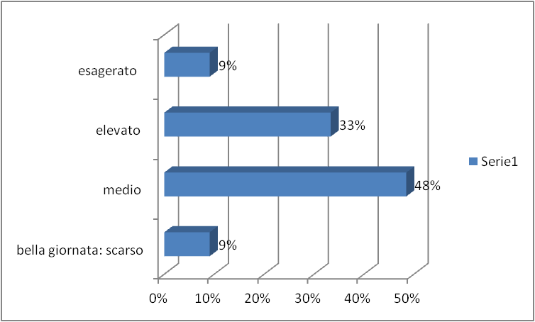

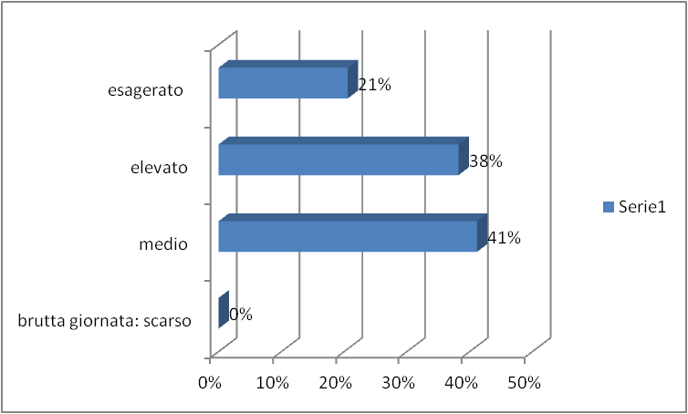

RIESCO A SEDERMI

si | 67%
no | 33%

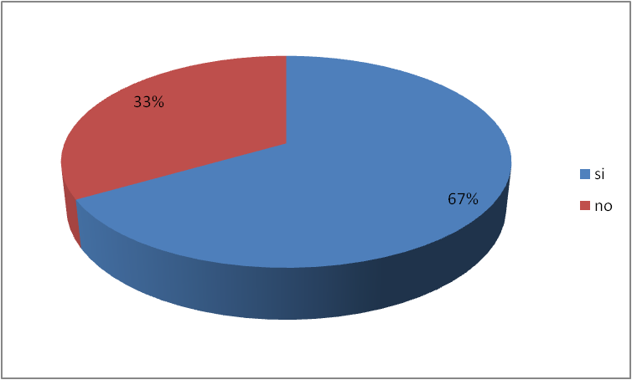

RITORNO A CASA
SALITA

davanti brocchi | stazione | lidl | altro
24% | 62% | 9% | 4%

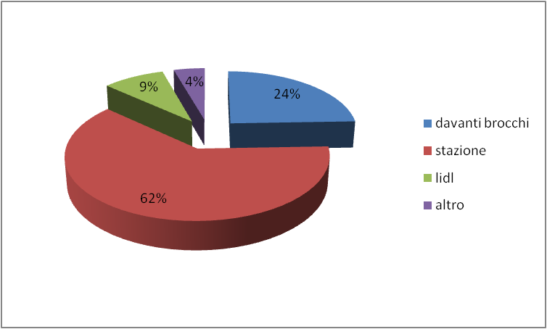

ORARIO PARTENZA (diviso in fasce per semplificare)

13.15-13.30 | 13.30 - 13,45
64% | 36%

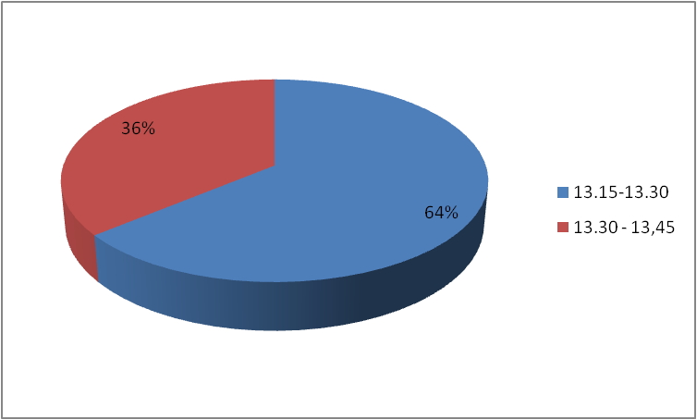

ORARIO ARRIVO

20-40 minuti dopo | 40-60 min. dopo | piu' di 60 min dopo
91% | 9% | 0%

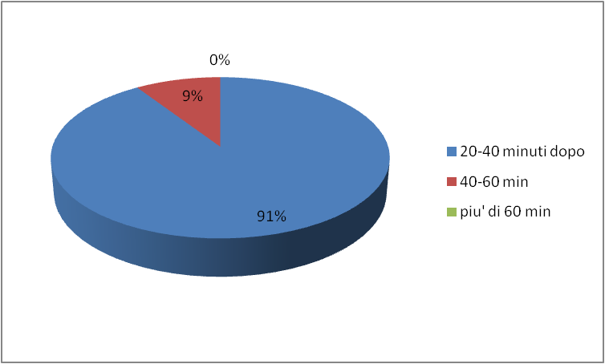

RITARDO MEDIO (ritorno)

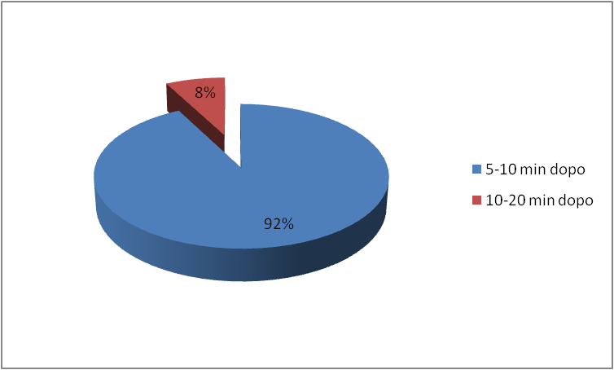

AFFOLLAMENTO DEL MEZZO

bella giornata:scarso
medio
elevato
esagerato
brutta giornata: scarso
medio
elevato
esagerato

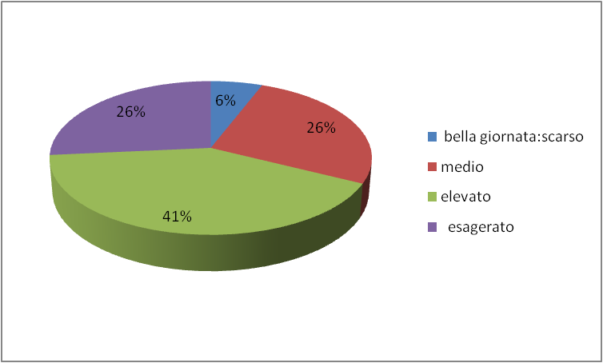
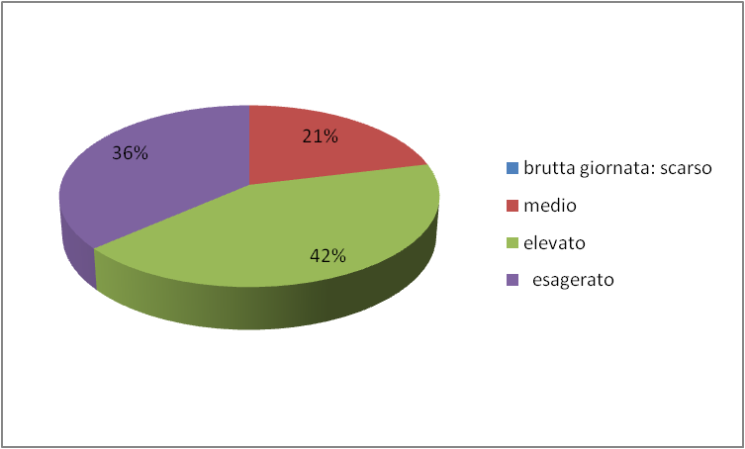

RIESCO A SEDERMI

si | 52%
no | 48%

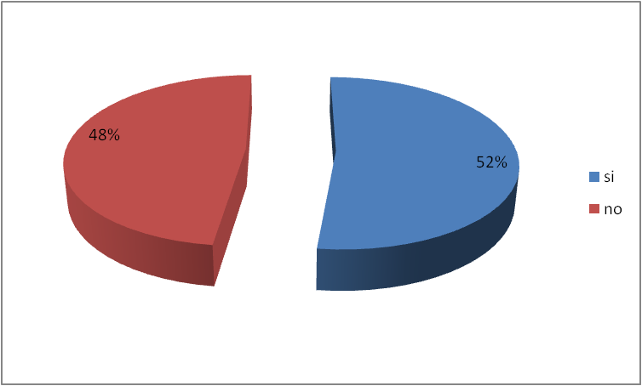

OSSERVAZIONI UTILI

Ordinate come frequenza di risposte:

COSTI ECCESSIVI
INTERVALLI BUS POCO FREQUENTI
BUS SPORCHI
BUS TROPPO AFFOLLATI
BUS IN ANTICIPO O IN RITARDO
BUS VECCHI
AUTISTI POCO GENTILI
ORARI SBAGLIATI
AGGIUNGERE PIU’ CORSE

